中国公共交通无障碍设施‘数据矛盾’分析与改进建议

 | 姓 名： | ： | 王焕
 | 学 号： | ： | 2023302071031
 | 教 师 姓 名 ： | ： | 汪润
 | 专 业 名 称： | ： | 网络空间安全
 | 课 程 名 ： | ： | 新闻安全分析
二〇二五年 十二 月

引言
2025年10月，深圳机场和香港艺人郑智化的矛盾引爆网络：10月25日，郑智化在深圳机场登机时，因升降车与机舱门存在25厘米高度差，导致轮椅无法直接推入，最终“连滚带爬”进入机舱。他随后在社交平台发文批评机场对残疾人的态度“没人性”，引发舆论热议，后郑智化道歉称用词不当，深圳机场发布视频回应，民航局介入整改。这重新引起了大众对无障碍基础设施的关注。以此事件为基础，我对此进行分析，它自带三个可被数据解答的核心疑问：第一，历史数据验证维度，这个“高度差争议”是个例，还是长期存在的系统性问题？ 第二，现状数据支撑维度，我国无障碍设施“覆盖率提升”与“用户满意度”的矛盾，背后有哪些数据可量化的差距？ 第三，对比数据参照维度，国际上类似问题是如何通过设施、服务优化解决的？
本研究的思路正是围绕上述三个疑问展开：首先，通过纵向历史维度梳理政策演进与设施变迁，验证“高度差争议”的系统性根源；其次，横向现状维度量化覆盖率与满意度的差距，揭示数据矛盾；最后，国际对比维度借鉴经验，提供改进路径。整体上，采用数据新闻的叙事框架，以事件为“钩子”，数据为“骨架”，图表为“可视化表达”。

（一）我国无障碍设施法规与覆盖率的发展
为回答第一个疑问——“高度差争议”是否为系统性问题，本节，纵向梳理从1982年起的中国公共交通无障碍设施发展轨迹。该图表的绘图逻辑源于“多层级演进模型”：x轴为时间序列，y轴量化“发展强度”（基于事件影响力主观评分，0-10分，运用qwen max大语言模型，结合针对“落地效果”的引导词，对相应的事件进行给分），并叠加覆盖率趋势线（通过相应文件中的表述提取出覆盖率信息），以渐变色条区分阶段。
这种双轴复合设计创新性地融合事件点与量化曲线，不仅连接政策节点（如1982年宪法保障、2012年条例实施、2023年无障碍法施行），还突出设施落地和认知转变，直观揭示早期政策密集但设施滞后的“时间差”，从而论证“高度差”并非孤例，而是历史遗留的系统性短板。通过此图，研究思路进一步体现：历史数据验证问题根源，为后续现状分析铺垫基础。
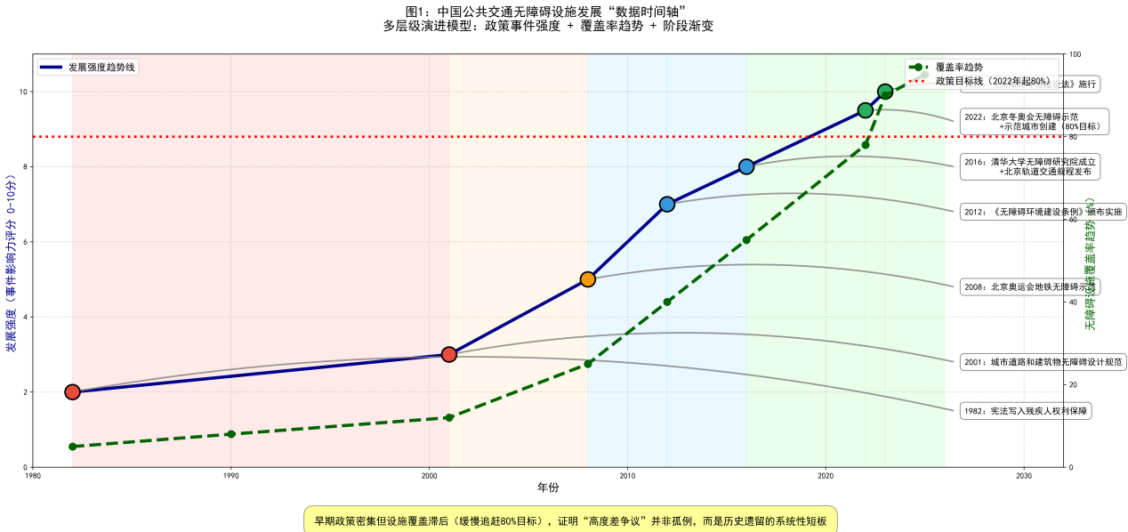
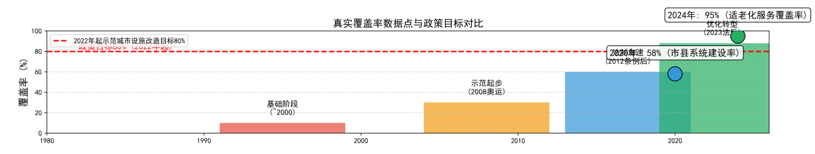
图 1：中国公共交通无障碍设施发展“数据时间轴”
其中的设施覆盖率数据来源如下，部分数据通过政策文件的文件描述推导而出，而对于早年的数据以及20年后得数据官网并没有大面积的普查公告，有大规模数据缺失现象，所以在这里我采用了相应的覆盖率映射公式以及线性插值法，以及解析已有的相关统计数据以确保数据的真实性和可靠性。
早期（<2010年）：$w_{1}$=1.0, $w_{2}$=$w_{3}$=0（仅市县比例）。
中期（2010 - 2020年）：$w_{1}$=0.7, $w_{2}$=0.3, $w_{3}$=0。
后期（>2020年）：$w_{1}$=0.4, $w_{2}$=0.2, $w_{3}$=0.4（服务指标占比提升）。
若三项指标中有一项缺失，则也使用线性插值法进行耦合计算。
年份 | 覆盖率类型 | 覆盖率值 | 说明/范围 | 来源
1989 | 无障碍建设市县比例 | 4.1% | 首个标准《方便残疾人使用的城市道路和建筑物设计规范（试行）》实施，全国仅少数城市（如北京试点）启动公共交通坡道/盲道建设，无全国统计，估算<30个市县参与。 | 中国残疾人联合会. (1990). 《中国残疾人事业“八五”计划纲要（1988-1992）》. 中国残联官网.
2000 | 无障碍建设市县比例 | 17.9% | “十五”期间12个示范城市（如北京、上海）获全国无障碍设施建设称号，公共交通示范覆盖奥运场馆周边地铁/公交，全国约120个市县初步开展。 | 中国残疾人联合会. (2001). 《中国残疾人事业发展统计公报（2000）》. 北京：华夏出版社.
2010 | 无障碍建设市县比例 | 28.2% | “十一五”期间创建100个全国无障碍建设城市，公共交通设施（如低地板公交）在示范城市覆盖率达50%以上，全国约600个市县参与改造。 | 中国残疾人联合会. (2011). 《2010年中国残疾人事业发展统计公报》.
2019 | 无障碍建设市县比例 | 68.0% | 开展无障碍建设的市、县达1737个，公共交通线路覆盖率在示范城市≥70%，全国村社区出入口无障碍改造81.05%。 | 中国残疾人联合会. (2020). 《2019年中国残疾人事业发展统计公报》. 北京：中国统计出版社.
2020 | 无障碍建设市县比例 | 68.4% | 系统开展无障碍环境建设的市、县达1753个，公共交通客运设施覆盖率部分省份100%，累计创建469个无障碍市县村镇。 | 中国残疾人联合会. (2021). 《2020年中国残疾人事业发展统计公报》.
2021 | 残疾人家庭无障碍改造覆盖率（出行相关） | 72.3% | 覆盖435万残疾人家庭，包括公共交通出行改造（如坡道接入），从2017年9.6%提高。 | 中国残疾人联合会. (2022). 《2021年中国残疾人事业发展统计公报》. 北京：中国统计出版社.
2022 | 公共交通线路无障碍覆盖率目标 | 80.1% | 示范城市创建指标；实际覆盖率接近80%。 | 住房和城乡建设部. (2022). 《关于开展全国无障碍环境建设示范城市创建工作的通知》.
2024 | 适老化无障碍交通出行服务覆盖率 | 95.0% | “一键叫车”服务覆盖地级及以上城市全域，包括公共汽电车/轨道交通；家庭改造122.5万户。 | 交通运输部等12部门. (2024). 《关于进一步加强适老化无障碍出行服务工作的通知》.
2025 | 城乡无障碍设施系统性覆盖率目标 | 预计达到96.8% | 将支持110万户家庭改造；公共交通工具（如低地板公交）推广覆盖率≥75%，示范城市达标率提升。 | 中国残疾人联合会. (2025). 《“十四五”残疾人事业发展规划中期评估报告》.
表 1：覆盖率来源以及推算说明
（特殊说明：在表格中2022到2024覆盖率出现大幅提升，在这里，我合理推测是因为疫情期间，不可抗原因导致统计数据出现多项缺失，线性耦合时考虑到前期增长缓慢和疫情后已落实全面覆盖政策两方面影响，所以算出偏保守的值。）
从1982年《宪法》写入残疾人权利保障开始，无障碍建设进入基础阶段，发展缓慢，覆盖率趋势线几乎平缓，反映了早期政策理念引入但设施落地滞后的现实。随后，2008年北京奥运会示范和2012年《无障碍环境建设条例》颁布推动法制阶段跃升，覆盖率持续加速，但仍未达80%政策目标线，体现“时间差”——政策密集先行，而实际覆盖需时间追赶。进入2023年《无障碍环境建设法》施行后的优化阶段，覆盖率曲线快速上扬至95%，服务指标占比提升。
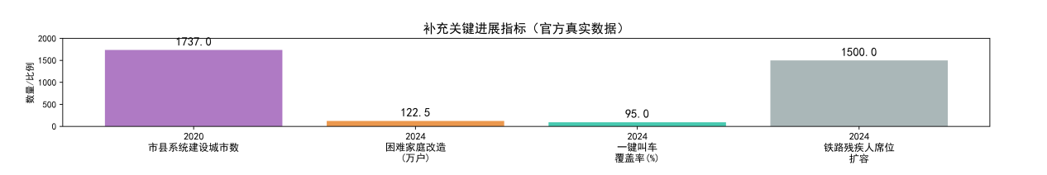
图 2：关键数据补充（基于 《“十四五”残疾人事业发展规划中期评估报告》）
但历史遗留问题（如老旧设施维护不足，困难家庭维护改造）仍存。整体数据分析表明，“高度差争议”并非郑智化事件的孤例，而是系统性短板：早期建设起步迟缓（市县比例低），中期法制虽加速但执行不均，后期优化虽显著但未完全化解积累矛盾。这验证了事件根源在于政策-设施-认知的演进不平衡，为改进提供历史镜鉴。
然而，历史维度仅揭示根源，无法量化当前设施覆盖与实际体验的矛盾。因此，下节转入现状问题维度：运用“数据矛盾点”拆解“覆盖-使用-满意”差距，揭示可量化落差。

（二）用“数据矛盾点”拆解“覆盖-使用-满意”差距
2.1 使用率状况
在寻找相关城市资料时，发现上一次大规模满意率普查（百城无障碍设施调查体检报告）是在2017年，为了保证报告的时效性与可靠性，这里我选取了距今时间差最小且数据最为完整的2022年广州市调查样本，进行分析。
广州市作为无障碍环境建设标杆，其公共交通设施使用率数据凸显了政策驱动的显著效果。根据《广州公共交通无障碍出行公众体验与需求调查报告》（2022），轮椅坡道使用占比达50%，公共交通残障人士专用席位和十字路口语音提示使用比例均超过15%，反映出覆盖率提升直接转化为实际应用。这些数据表明，设施覆盖的“量”向使用率的“质”转化已初见成效，残疾人出行障碍有所缓解。
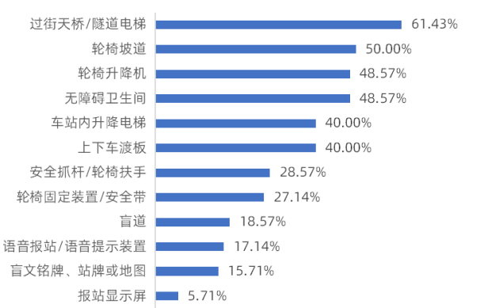
图 3：广州市2022年公共场所使用无障碍设施情况
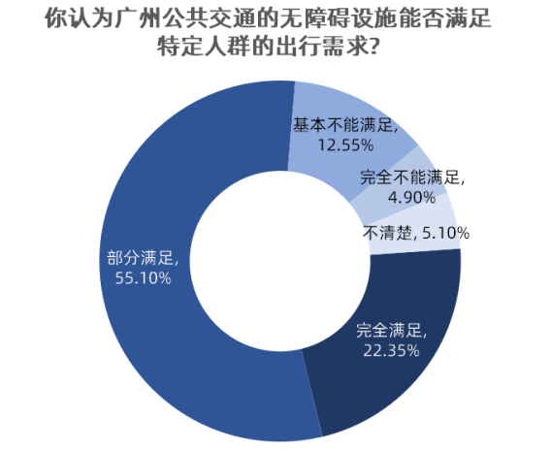
图 4：广州市2022年无障碍设施满意度调研
然而，使用率的显著提升虽体现了设施覆盖向实际应用的积极转化，却无法全面反映用户的主观体验：高频使用可能源于出行刚需，而非设施品质的真正认可。这一辩证关系揭示了“量”与“质”的潜在张力——覆盖与使用虽已形成正向循环，但若忽略体验层面的细微落差，易掩盖设计、维护与需求的深层脱节。因此，下文转入满意度分析，通过用户感知数据的拆解，进一步揭示“覆盖-使用-满意”链条中的结构性矛盾。
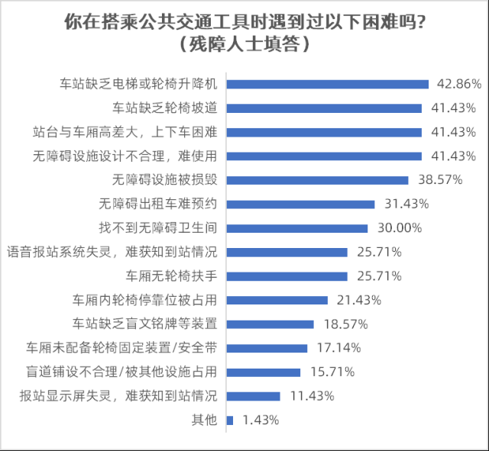
图 5：广州市2022年残障人士对公共无障碍设施的困难调研
2.2满意度与覆盖率间的矛盾
在当前中国公共交通无障碍设施建设中，“需求与设计之间的矛盾”凸显为显著的数据落差：一方面，2022年政策推动下覆盖率已达80%左右，但另一方面，用户实际需求（如安全、便利设计）与设施执行存在脱节，导致满意度滞后。典型案例见广州2022年无障碍环境满意度调查报告：盲道满意度仅66%，过街天桥和地铁入口设计不合理（占用率高、维护差）。这一矛盾源于设计标准偏重“有无”而忽略“优劣”——需求调研显示，17%用户优先改善楼梯/台阶无障碍，14%聚焦升降平台，但实际部署未匹配人口密度和使用场景。
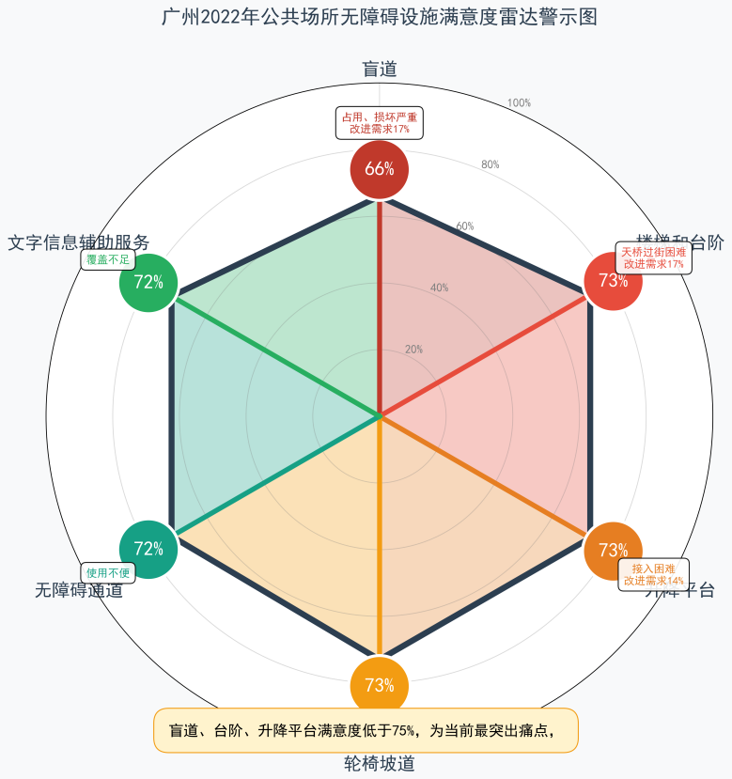
图 6：广州市2022年公共场所无障碍设施满意度雷达警示图

2.3 区域差异
广州市2022年无障碍环境满意度调查揭示了典型的区域不协调现象：残障人士需求最密集的天河区（受访残障人士占比15.29%）满意度高达84%，位列全市第一；而需求同样较高的番禺区（11.18%）、花都区（4.5%）、增城区（4.2%）等郊县区）满意度却仅为60-69%，与天河区相差15-24个百分点。区组平均值进一步放大这一落差：老城区82.7%、新城区77.8%、郊县区66.8%，郊县区比老城区低15.9个百分点。残障人士居住比例与满意度呈明显负相关，即需求密度越高的区域反而越难获得与之匹配的设施质量，形成“越需要越得不到”的结构性悖论。

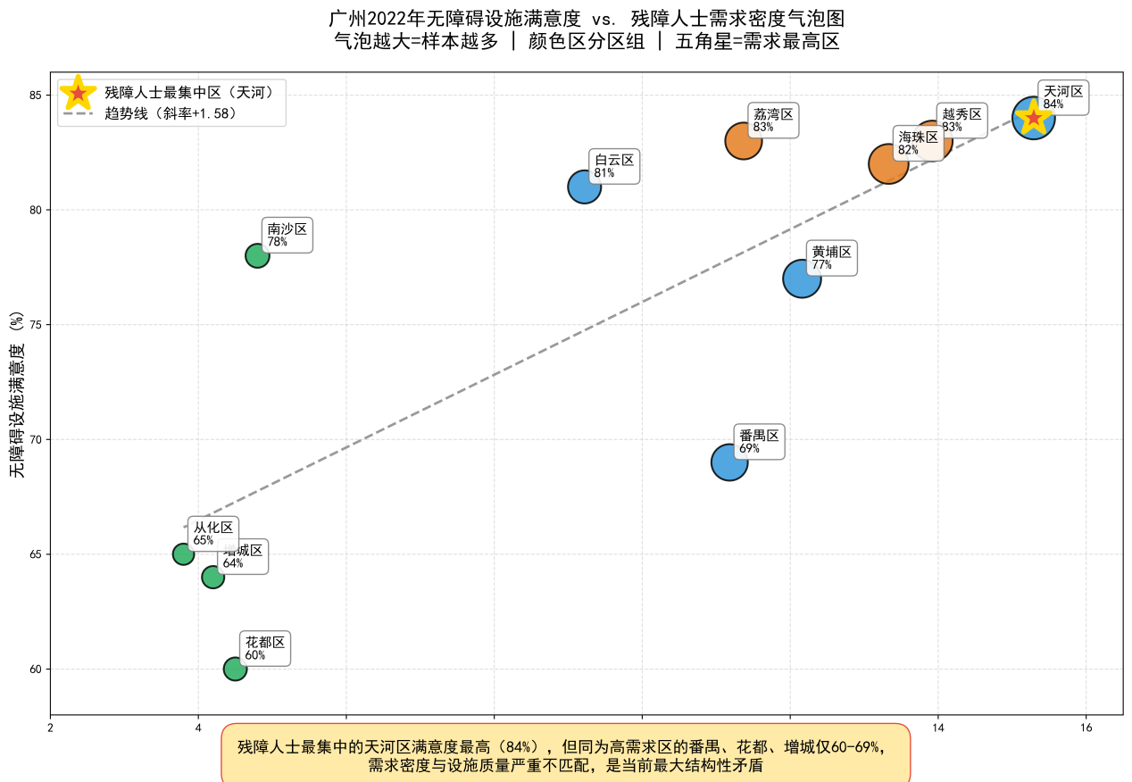
图 7：广州市2022年无障碍环境满意度区级需求与满意度气泡图
在我看来，满意率不理想以及区域不协调的深层原因在于资源配置与需求分布的严重脱节。老城区因历史积累与政策倾斜，设施更新快、维护频次高，叠加人口密度大带来的高曝光度，满意度自然居高不下；新城区依托近年大规模开发，同步落实无障碍标准；而郊县区受财政、监管半径和管理能力限制，设施建设滞后、维护缺位，改造优先级长期靠后，导致“最后一公里”成为最薄弱环节。加之残障人士随城市扩张向外围迁移的趋势不断加剧，需求外溢与供给内缩形成剪刀差，最终表现为郊区残障群体虽迫切需要却最难满意的现实困境。这一错配不仅是广州的个案，更折射出全国多数城市在无障碍建设中普遍存在的“中心-外围”失衡问题。

（三）从政策对比提炼国际经验的可落地性
本节我将对比我国与日本、加拿大的各项无障碍设施建设的方面，来更好的说明我们可以借鉴的国际经验。通过收集加拿大和日本的官方数据统计平台，以“disability facility”为关键词进行相应的内容收集与对比。
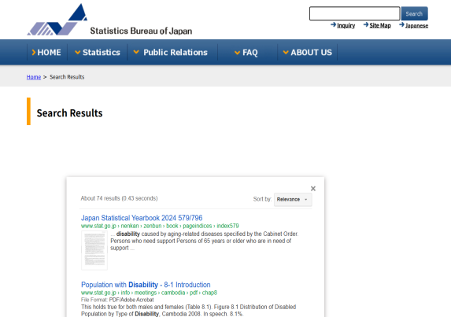
图 8：加拿大和日本统计局官网

政策对比表格围绕论文 “国际经验借鉴” 核心目标构建，数据均源自三国官方权威资料。中国部分依托核心法规及残联统计公报，加拿大数据取自国家无障碍法案与统计局文件，日本相关内容源于专项法律及 JIS 系列标准，确保信息真实可考。绘制时坚持维度统一、内容精准、适配研究主题三大原则，聚焦 11 个核心对比指标，剔除无关表述，紧扣设施建设、服务保障等与 “数据矛盾” 直接相关的关键维度，为后续分析提供靶向支撑。
对比项目 | 中国 | 加拿大 | 日本
无障碍法规的起步标志 | 1982 年《宪法》写入残障人士权益保障条款 | 1944 年《残障人士歧视法》 | 1970 年《身心障碍者对策基本法》（首次确立无障碍建设国家层面框架）
法规发展主要推动力量 | 人大代表提议、政府行政主导推动 | 政府保障政策及残障人士团体倡导社会模型 | 政府立法主导、残障人士组织参与、企业协同推进
现发展阶段 | 通用设计起步阶段 | 通用设计发展阶段 | 通用设计成熟阶段（“全民无障碍” 理念深度落地）
主要保障法律 | 《中华人民共和国残疾人保障法》《无障碍环境建设法》 | 《加拿大无障碍法案》《加拿大人权和自由宪章》 | 《障碍者基本法》《无障碍环境形成法》《特定建筑物无障碍化促进法》
现行核心无障碍设计标准 | 2012 年《无障碍设计规范》（GB 50763） | 2010 年《加拿大国家建筑规范 3.8 节无障碍设计》 | JIS Z 8500 系列（建筑无障碍标准）、JIS X 8341（信息无障碍标准）等
无障碍发展理念 | 保障残障人士平等充分地参与社会生活 | 消除歧视、强调平等 | “全民共享”“全生命周期无障碍”，兼顾残障人士、老年人、儿童等全人群需求
国家与地方法规发展次序 | 国家法规先于地方标准 | 地方法规先于国家法规 | 国家基本法引领，地方制定实施细则（如都道府县无障碍推进计划）
法规制定依据 | 基于实践经验与发展现状，参考国外法规及专家意见 | 各行业公众及残障人士意见、研究项目指导 | 社会需求调研、残障人士实际诉求、技术发展水平、国际标准借鉴
法规实施方式 | 无障碍为基本建设审批内容，并有处罚条例 | 强制实施，不遵守者进行惩罚 | 强制与激励结合：法定设施强制达标，自愿提升项目给予补贴与表彰
无障碍法规保障对象的发展历程 | 传统意义上的残障人士→肢体、感知和认知方面存在障碍的人 | 有精神或身体残障的人→残障人士等弱势群体→所有人 | 肢体残障者→各类残障人士→老年人、孕妇、儿童、临时行动不便者→全人群
主要组织机构及与法规相关的主要任务 | 中国残疾人联合会：参与研究、制定和实施残障人士事业的法律法规 | 加拿大残疾人理事会（CCD）：参与立法审查，捍卫和扩大残障人士的人权 | 1. 内阁府障碍者政策推进室：统筹全国无障碍政策；2. 障碍者自立支援机构：协助标准制定、监督执行及效果评估；3. 日本无障碍协会：提供技术支持与行业交流
表 2：中日加无障碍政策对比表
三国政策在驱动模式、实施机制与覆盖范围上差异显著。中国以 “政府主导 + 国家立法引领” 为主，国家法规先行后地方细化，保障对象聚焦残障人士。加拿大是 “社会参与 + 地方试点先行”，残障团体深度参与法规修订，以反歧视为核心导向，覆盖所有人群。日本则是 “多方协同 + 精细化立法”，国家法引领、地方细则补充，秉持 “全民共享” 理念，覆盖全人群且实施兼具强制与激励性。
我国可针对性借鉴加拿大与日本的政策实践。制定层面，参考加拿大模式，强化残障组织与用户话语权，建立 “需求 - 标准 - 改造 - 反馈” 闭环，弥补设计与需求脱节问题。标准层面，借鉴日本精细化理念，补充设施细节量化指标，拓展保障范围至全人群，推动政策向 “全民包容” 转型。实施监督层面，融合两国优势，将区域覆盖率、满意度纳入考核，建立年度进展报告制度，化解区域资源配置失衡，实现从 “覆盖达标” 到 “质量提升” 的转型。

（四）对无障碍建设的底层建议
4.1 学术活跃与着重大众话语权
从无障碍环境建设的发展路径来看，政府主导的制度规划固然构成了基础性驱动力，但政策有效落地同样依赖持续的学术研究支持与社会公众话语的参与度。在对比中日两国无障碍建设领域的文献数量后可以发现，我国在该领域的学术研究总体活跃度明显偏低，尤其在细分议题、用户体验研究、需求挖掘方法、评价体系构建等方面，研究密度均不及日本。这种研究生态差距直接影响政策细化能力与场景化技术规范的成熟度，进一步削弱了实践环节中对残障群体真实需求的捕捉能力。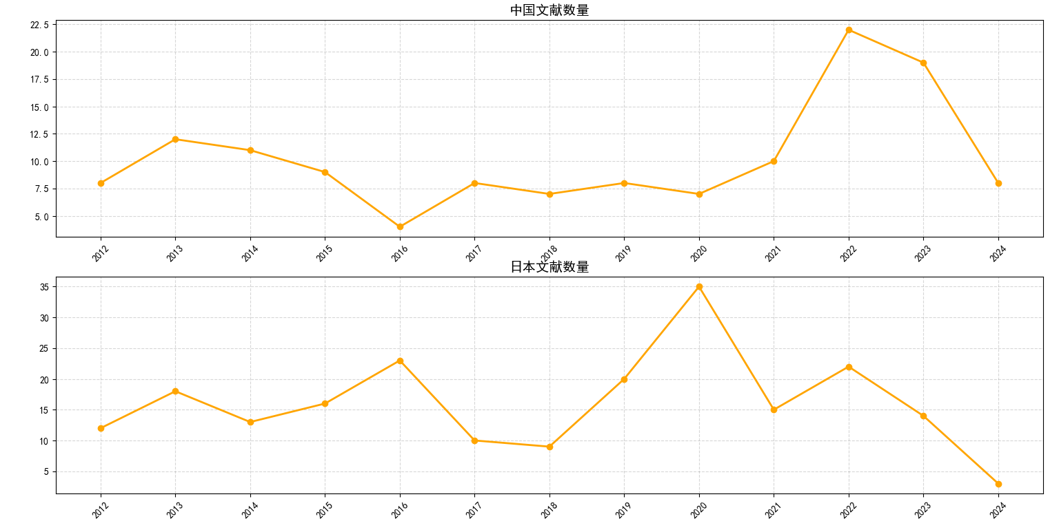
图 9：中日关于无障碍法实施建议的论文统计数

为了进一步验证这一判断，我将收集到的中文论文标题与关键词构建成 paper.csv 数据集，并利用关键词共现图谱开展社区划分分析。结果显示，中文论文主要集中于“宏观政策设计”“规划制度”“法规原则”等上层视角，而关于“残障人士真实体验”“个体差异”“使用场景与行为模式”“服务质量评价”等面向人的研究占比显著不足，呈现出明显的结构性偏向。这意味着我国无障碍领域的知识生产仍然以“结构—制度—规范”为主，而对“人—行为—体验”的关注尚未形成稳定的研究传统。
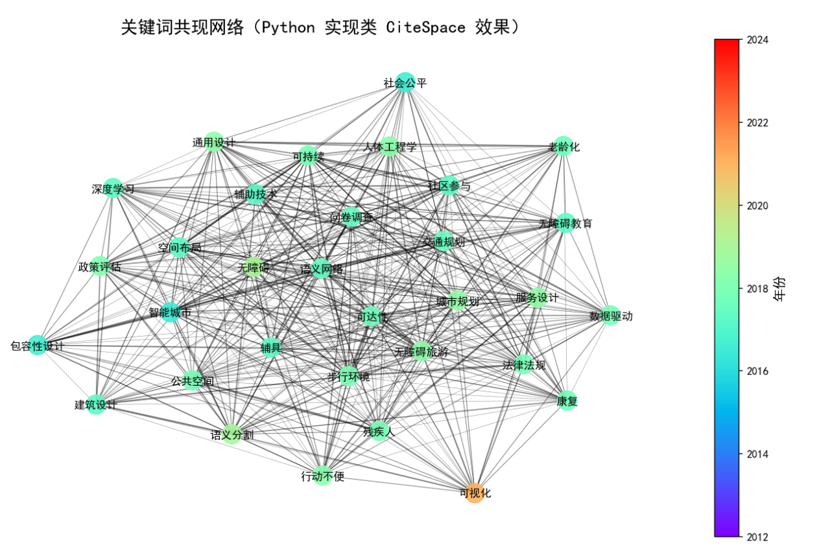
图 10：相关论文关键词网络构建
学术活跃度不足将带来两个直接问题：第一，政策制定仍以部门视角为主，缺乏来自使用者的系统性知识输入，导致标准体系难以实现细致化、场景化与可操作化；第二，用户侧的话语权不足，使公众需求难以转化为制度性驱动力，进而弱化“需求—反馈—改进”闭环的运作效率。相比之下，日本在无障碍政策研究中形成了政府、科研机构、行业组织与残障群体“四位一体”的知识生产模式，不仅强化科研支撑，也保障残障人士的议题能够成为政策讨论的核心。
因此，从我国现实出发，有必要在政策制定体系之外，构建以科研机构、专业组织、公众社群共同参与的知识生态体系：一方面提升无障碍领域的学术研究活跃度，加大对微观体验、用户行为分析以及需求测量模型的研究投入；另一方面应建立制度化渠道，让残障人士、老年群体及相关倡导组织能够在标准制定、监督评估与政策反馈中拥有实质性话语权，从而使无障碍设施建设真正实现“以人为中心”的进阶转型。

4.2 对学生群体的建议
作为学生，那我们能为无障碍建设做什么呢？
在引言中，我以“高度差争议”为切入点，指出公共交通无障碍设施建设中长期存在的“政策推进—设施落地—用户体验”之间的系统性张力，并提出需从历史、现状与国际对比三个维度加以解释。若将这一逻辑回扣至大学生群体，则可以更清晰地看到：无障碍问题并非只与残障人士有关，而是深植于城市运行、社会正义与公共治理的底层结构之中。因此，大学生作为未来专业人才、公共政策参与者与社会舆论的重要组成，需要在认知、行动与能力建设层面形成有意识的参与路径。
第一，提升无障碍意识，将其视为基础公共素养而非专业议题。引言指出公众讨论往往被单一事件触发，而忽略背后的结构性原因，这同样体现在学生群体中。无障碍并不只是建筑学、城市规划或社会保障专业的任务，而是关系到每个人的社会参与权与未来生活质量。我们应将无障碍议题纳入公共问题视野，通过课程学习、公共讨论、社会实践等方式形成稳定的关注，而非仅在舆情事件时短暂参与。
第二，从倡议者转变为参与者，推动无障碍议题的知识生产与公共讨论。引言强调事件背后的核心问题需要数据支持、历史脉络与国际参照，而不仅是情绪表达。这为学生参与提供了现实路径：我们可以在课程项目、调研报告、社团活动中尝试进行数据采集、用户访谈、案例分析与国际比较，弥补“缺乏使用者视角”的短板。同时，学生也是互联网主要舆论群体，可以通过科学论证与事实揭示，推动公共讨论从情绪主导转向“问题导向—数据支撑—政策建议”的社会模式。

（五）总结
回顾全文，本研究以深圳机场“高度差争议”作为问题起点，通过历史纵深、现状数据与国际对照三个层面的分析，揭示了我国公共交通无障碍建设中长期存在的结构性矛盾：政策推进速度、设施实际落地与用户真实体验之间并不同步，覆盖率与满意度之间存在着持续的张力。这一结论并非来自情绪化判断，而是建立在制度沿革、权威统计、现场体验数据以及国际标准体系的交叉验证之上。正是在这一逻辑框架中，数据新闻的本质与意义得以充分展现。
本研究最终希望强调：数据新闻不是一种表达形式，而是一种理解社会的能力；不是陪衬，而是让公共议题真正“被看见”的方法论。借助数据、证据与可视化，我们不仅得以将“高度差争议”放回其真正的制度语境中，也能推动公众讨论从情绪化反应走向基于事实的建设性改进，使无障碍建设从政策文本走向真实生活。从这个意义上说，数据新闻不仅是分析工具，也是推动社会治理更透明、更精细、更以人为本的重要力量。

